**医学影像技术专业**

医学影像技术专业2005年首次招生，2015年开始招收省、市农村订单定向生，2018年数字化医学影像省级开放实训基地成功立项，该基地2019年获得国家级生产性实训基地项目认证，2020年顺利通过验收并被评为省级优秀项目。2020年11月申报贵州省兴黔富民行动计划项目--数字化医学影像产教融合实训基地成功立项。目前已为铜仁市培养了医学影像技术专业人才1500余人，且铜仁市县级、乡镇医院中80%以上的医学影像技术骨干为我院的毕业生。

本专业于2019年被评为院级特色专业，现拥有院级精品在线开放课程4门、优质课程4门等教学资源。现建有医学影像诊断（PACS系统）实训室1间、DR实训室1间、模拟CT实训室1间、模拟MRI实训室1间、超声室2间，能够满足学生在校的专业实训教学。有校外实训基地20余家，均为二甲以上医院。

**培养目标**

培养理想信念坚定，德、智、体、美、劳全面发展，具有一定的科学文化水平，良好的人文素养、职业道德和创新意识，精益求精的工匠精神，较强的就业能力和可持续发展的能力，掌握医学影像技术专业基本知识和基本技术技能，面向卫生行业的影像技师等职业群，能够从事DR、CT、MRI、超声、核医学和介入诊疗等技术工作的高素质技术技能复合型人才。

**核心课程**

人体解剖与组织胚胎学、DR检查技术、CT检查技术、MRI检查技术、超声检查技术、医学影像诊断学、介入诊疗技术等。

**可考取证书**

毕业1年后，可考取放射医学技士。放射医学技士通过后2年可报考放射医学技师。

**师资队伍**

现有专兼职专业教师25名，校内15名，校外10人，市管专家1人，“双师型”占比50%以上。依托附属医院、铜仁市人民医院雄厚的师资队伍，重点培养学生的专业实践能力。

**就业方向**

在基层医疗机构、民营医疗机构一线岗位从事影像检查技术及管理等工作；也可在影像医疗设备企业从事影像设备开发、维修、经营管理等工作。

**升学途径**

主要是专升本，毕业当年可参加贵州省专升本考试，通过后进入本科阶段学习，可考取学校主要有贵州医科大学、遵义医科大学、遵义医科大学医学与科技学院等。

**专业实训条件**

现有数字化医学影像省级开放实训基地1个，数字化医学影像省级产教融合实训基地1个，校内有解剖实训室、医学影像诊断（PACS系统）实训室、DR实训室、模拟CT实训室、模拟MRI室、超声实训室等，校外有铜仁市人民医院、贵阳市第二人民医院等20余家实习基地，均为二级甲等以上医院。



（校内超声检查室）

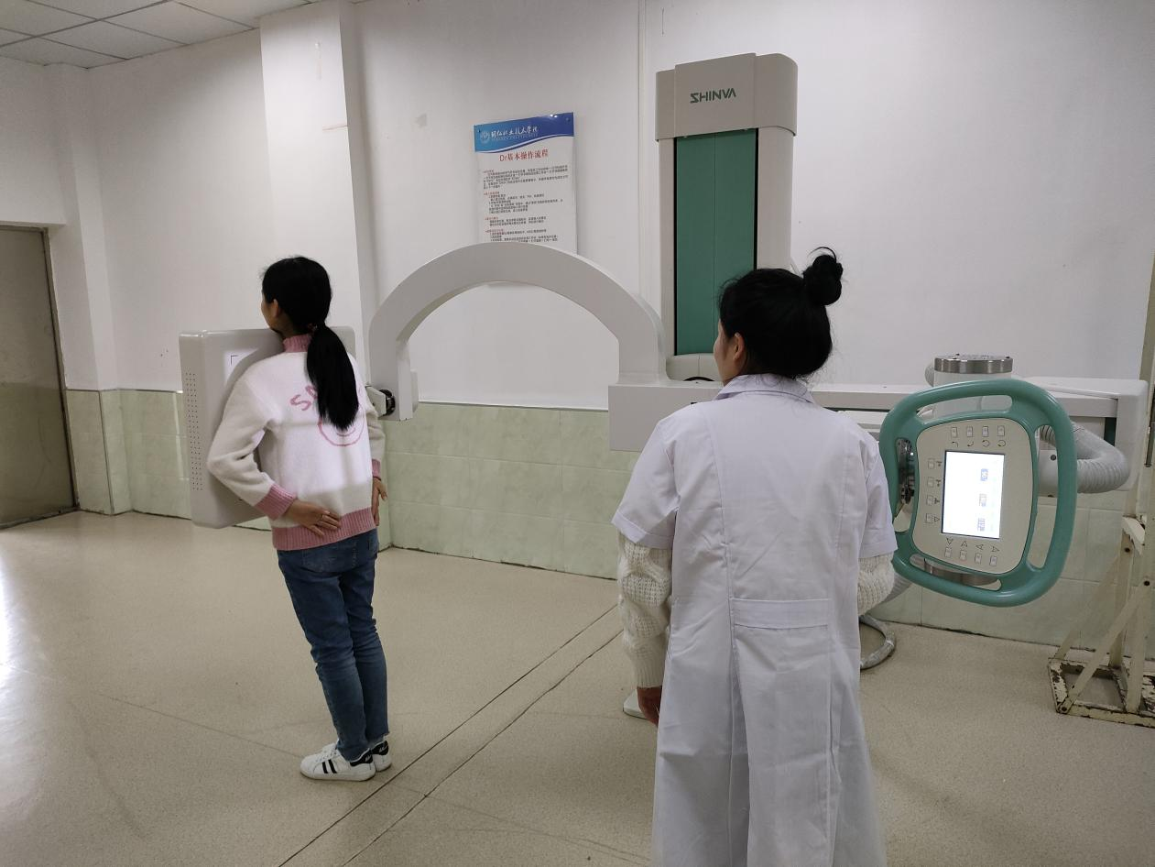

(校内DR实训室)

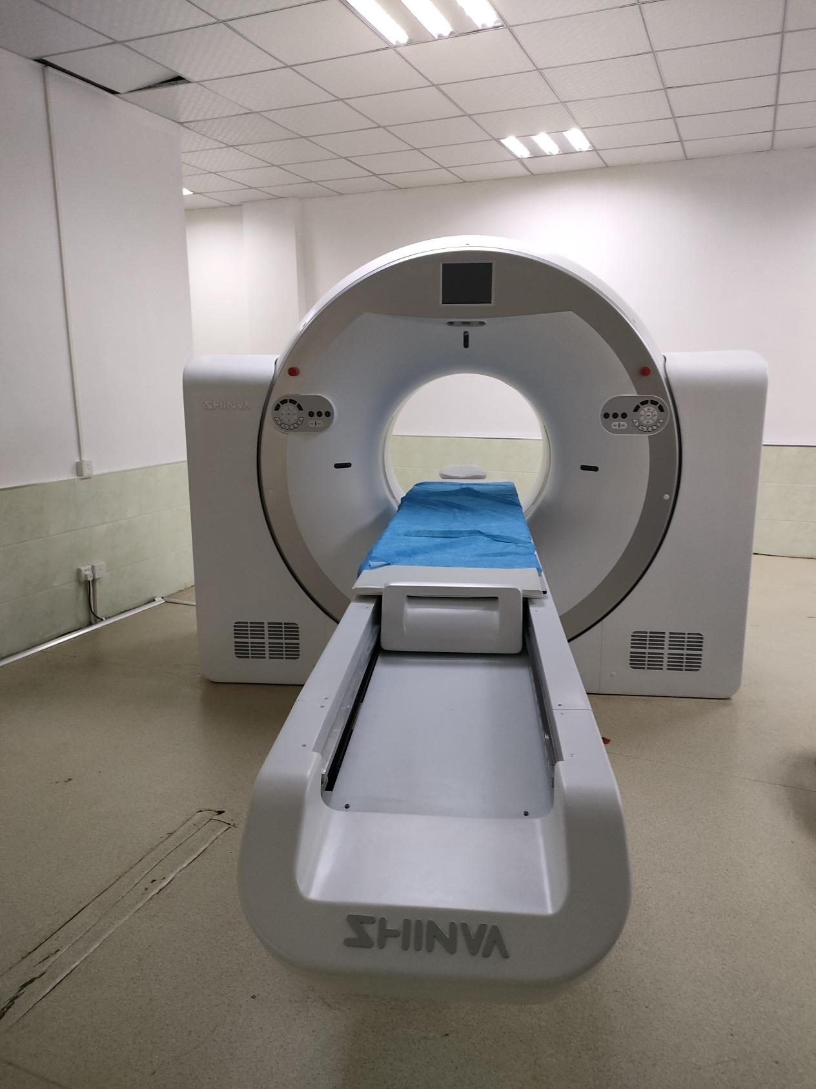

(校内CT实训室)

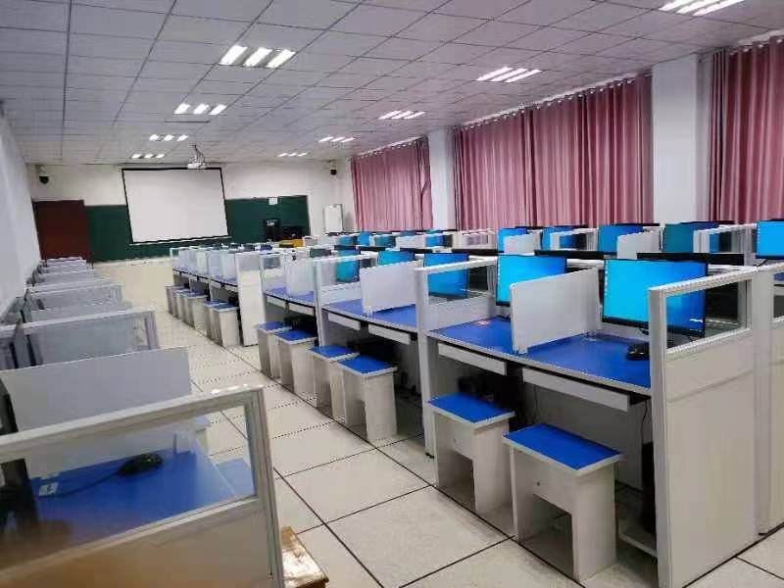

(校内影像诊断实训室)



(DR检查技术实践)

**就业创业情况**

就业基地：专业有福建闽江人才交流中心等就业基地；近三年，就业率98%以上，专升本录取率10%以上，对口率80%以上，用人单位满意率95%以上；培养铜仁市政府订单生96人，省政府定向生50人。

**优秀毕业生**

赵成利，2017年毕业于铜仁职业技术学院医学影像技术专业，在校期间品学兼优，曾在班级担任学习委员，综合成绩长期位居专业第一。曾荣获贵州省优秀毕业生，省级三好学生，国家奖学金，励志奖学金，全国医学影像技术专业实践技能大赛CT组一等奖等荣誉。目前已从遵义医科大学医学影像学专业毕业，现被河南中医药大学录取为学术型研究生。

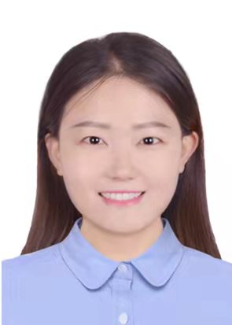

(赵成利 医学影像技术专业)

李娅婷，2019年毕业于铜仁职业技术学院医学影像技术专业，曾任院学生会主席团秘书长、学习委员等职务；荣获贵州省优秀学生干部、校级三好学生、国家奖学金、全国医学影像技术专业实践技能大赛超声检查技术项目“一等奖”等荣誉。现就读于贵州医科大学医学影像技术专业。学生事迹被省教育厅编入贵州百名优秀大学毕业生事迹选编《追逐梦想2019》



(李娅婷 医学影像技术专业)



刘承法  2015届影像班学生

现任沿河县思渠镇中心卫生院院长，从事管理及放射技术、诊断、超声检查等工作。



叶映雪   2015届影像班学生

遵义医学院附属医院介入科从事DSA技术工作



张道恩 2013届影像班学生

遵义医学院附属医院影像中心从事核磁共振室放射技师工作

**专业带头人**



罗应斌，男，大学本科学历，主任医师，九三学社社员，市管专家，任铜仁市人民医院放射科副主任、放射住培基地主任，铜仁市医学会放射学分会副主任委员，贵州省康复医学会临床神经科学委员会委员，铜仁市放射诊断质量控制中心副主任委员，铜仁市区域远程影像诊断中心常务副主任。铜仁市人民医院法医司法鉴定所专家，铜仁市医疗事故鉴定专家库成员，铜仁市科技成果委员会委员。承担贵州医科大学临床医学专业（本科）铜仁教学点影像诊断学，铜仁职业技术学院医学影像技术专业（专科）影像诊断学教学工作。完成市级科研课题4项，获地市级科技进步二等奖2项、三等奖6项；公开发表专业论文30余篇，其中，北大核心期刊16篇；主编专著1部。擅长中枢神经系统、胸部及大血管病变的影像诊断与CT介入诊疗。

**技能和素质提升展示**

2017-2019年（2019年后未举办技能大赛）共组织学生参加全国医学影像技术专业技能比赛分别获得一等奖2项、二等奖4项、三等奖4项、团体二等奖2次及优秀指导教师2名。



（第三届全国医学影像技能大赛   上海健康医学院举行）

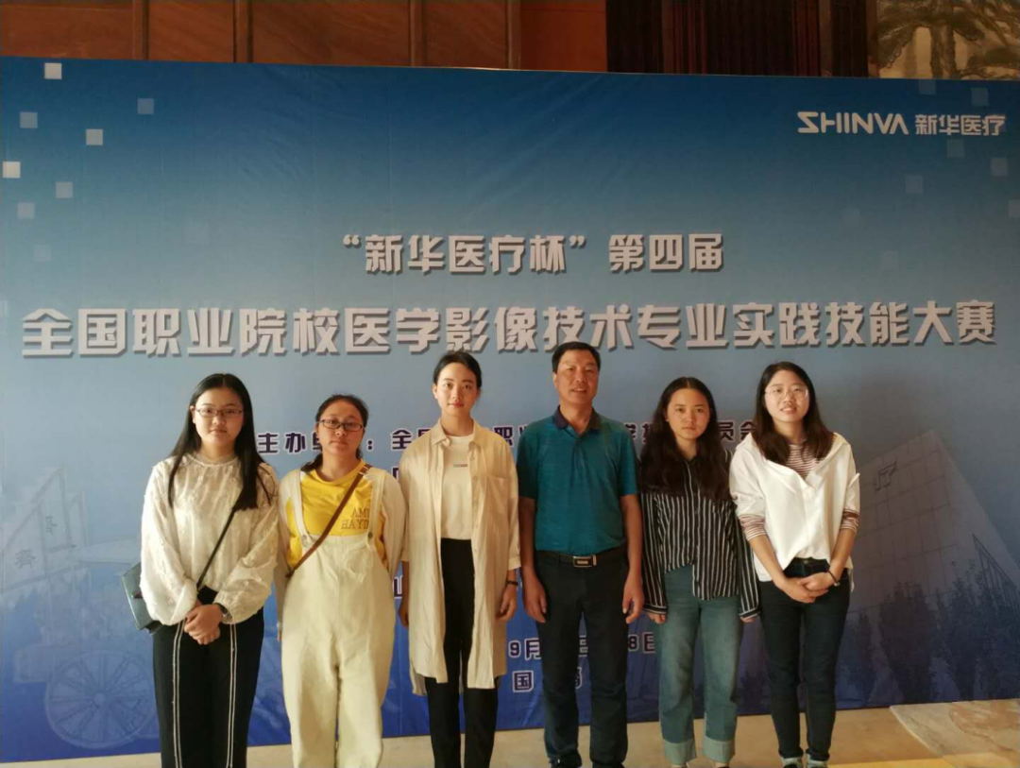

（第四届全国医学影像技能大赛  山东淄博新华医疗举行）



（第五届全国医学影像技能大赛  山东淄博新华医疗举行）

